**PRIJAVA**

**na javni razpis o sofinanciranju obnove sakralnih objektov v Občini Kamnik**

**v letu 2018**

**1. Podatki o prijavitelju:**

|  |
| --- |
| Naziv prijavitelja: |
|  |
| Odgovorna oseba za podpis pogodbe: |

|  |
| --- |
| Naslov oziroma sedež prijavitelja: |
|  |
| e-mail naslov, tel.št., GSM: |

|  |
| --- |
| Poslovni (transakcijski) račun: |
| Banka oz. pošta, pri kateri je odprt račun: |

|  |
| --- |
| Davčna številka: |
| Matična številka: |

**2. Opis izvedbe obnove prijavljenega projekta:**

|  |
| --- |
|  |
|  |

3. Finančni načrt izvedbe prijavljenega projekta:  
 *EUR*

|  |  |
| --- | --- |
| Potrebna sredstva za izvedbo prijavljenega projekta: |  |
| - lastna sredstva |  |
| - sredstva Občine Kamnik |  |
| **Skupaj prihodki:** |  |

**4**. **Ocenjena vrednost vseh stroškov prijavljenega projekta:**________________.

**5. Dokazila, ki jim mora prijavitelj priložiti k prijavi:**

* izjava prijavitelja, da se sakralni objekt premične in nepremične kulturne dediščine nahaja na območju občine Kamnik in je v lasti ali solasti prijavitelja,
* soglasje oz. kulturno varstveni pogoji za izvedbo prijavljenih del s strani Zavoda za varstvo kulturne dediščine Slovenije,
* izjava prijavitelja, da bodo prijavljena dela izvedena v skladu z veljavnimi predpisi o graditvi objektov, urejanju prostora, varstvu okolja ter varstvu kulturne dediščine,
* izjava, da ima prijavitelj zagotovljena delna lastna finančna sredstva in višina teh sredstev,
* predračun za izvedbo del prijavljenega objekta,
* izjava o starosti objekta, ki je predmet sofinanciranja.

S podpisom in žigom na tej izjavi potrjujemo tudi, da projekt, ki je predmet sofinanciranja po tej vlogi, ni sofinanciran iz proračuna Občine Kamnik za leto 2017 iz drugih proračunskih postavk.

Podpis in žig: __________________

Kraj in datum:_____________________

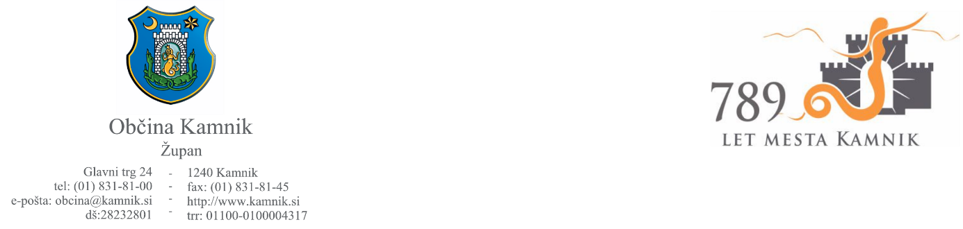

**IZJAVA O NAHAJALIŠČU TER LASTNIŠTVU OBJEKTA, KI JE PREDMET SOFINANCIRANJA**

Prijavitelj izjavlja, da se sakralni objekt premične in nepremične kulturne dediščine, ki je predmet sofinanciranja, nahaja na območju občine Kamnik in je v lasti ali solasti prijavitelja.

Kraj, datum___________________

Podpis:



**IZJAVA, DA BODO DELA IZVEDENA V SKLADU Z VELJAVNIMI PREDPISI O GRADITVI OBJEKTOV, UREJANJU PROSTORA, VARSTVU OKOLJA TER**

**VARSTVU KULTURNE DEDIŠČINE**

Prijavitelj izjavlja, dabodo prijavljena dela izvedena v skladu z veljavnimi predpisi o graditvi objektov, urejanju prostora, varstvu okolja ter varstvu kulturne dediščine.

Kraj, datum___________________

Podpis:



**IZJAVA O ZAGOTOVITVI DELA SREDSTEV IN VIŠINA TEH SREDSTEV ZA OBJEKT, KI JE PREDMET SOFINANCIRANJA**

Prijavitelj izjavlja, da ima zagotovljena delna lastna finančna sredstva.

Višina zagotovljenih lastnih finančnih sredstev:____________________

Kraj, datum___________________

Podpis:



**IZJAVA O STAROSTI OBJEKTA, KI JE PREDMET SOFINANCIRANJA**

Prijavitelj izjavlja, da je starosti objekta, ki je predmet sofinanciranja________________let.

Kraj, datum___________________

Podpis: